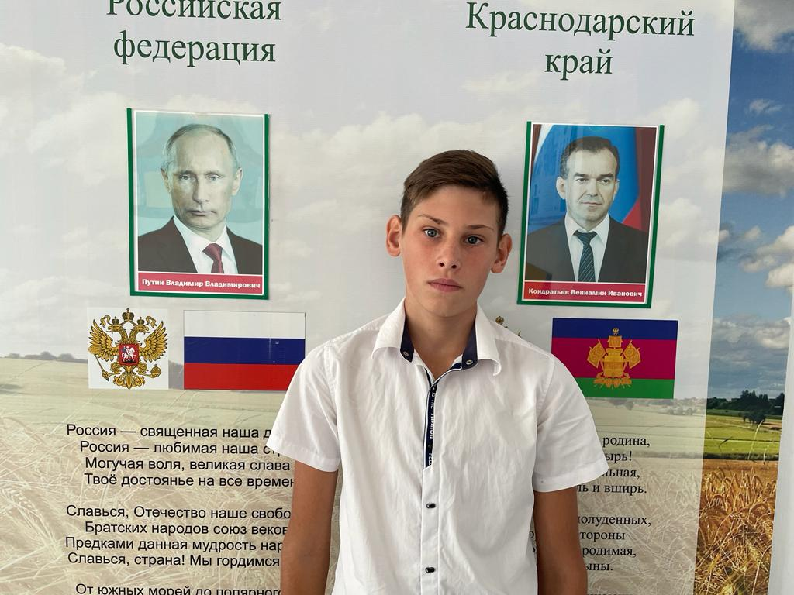

«Я учусь в 6 классе и еще не знаю, что хочу делать когда вырасту. На занятии по профориентации я узнал, что профессий очень много и все они разные и по своему сложные, но интересные. Я знаю, что смогу выбрать со временем одну из них. » - Попов Александр

